Talja

Utkast til et Sjö-Lexicon - 1765
Talja består af twänne blåck och taljelöpare.

Nautisk Ordbok - 1914
Talja (Purchase, tackle, luff m. m.) [Takel, Talje, Flaschenzug] är i korthet två block förenade med en tross, som kallas löpare (fall) [Läufer] Se f. ö. d. o. Många olika slag däraf användas ombord. De vanligaste äro dubbelt, (luff t., burton) [T., aus einem ein-und zwei-scheibigem Block, dreischelblge T.] af ett dubbelt och ett enkelt block; enkeltalja (whip t., double whip) [Jollentau-, einfache- 7.] af två enkla block; fyrskuren t. (twofold p.) [Vier -läufer, -scheibiger T.] af två dubbla block; handtalja (watch tackle, jigger, luff) [Handtalje^ derde-, dritte- Hand], en löstalja, som användes vid förefallande behof, luff dock svårare än jigger och watcht.; lasttalja eller spanskt tackel (garnet) [Garnat], se under last, sid. 226 med fig.; nocktalja eller nocktakel, se d. o.; stjärtt. (tail jigger) [Steerttalje], en talja, hvars ena block är försedt med en vanligen smidlagd tågända för påslagning; stöttalja (rolling t.) [Rolltakel], som, när fartyget rullar hårdt, slås på stänger och rår för att stötta de senare m. fl. Vill man öka kraften, slår man en annan talja på taljelöparen eller talja på talja (luff upon luff, tackle upon tackle, whip upon whip) [Talje auf Talje, Hilfstalje, Klappläufer an einem Jollentau]. Att slå på en talja (raise a purchase, clap on a tackle) [ein Takel anbringen, -aufsetzen] är att sätta fast taljans ena block i riggen för att använda taljan.

Svenskt Nautiskt Lexikon - 1920
Talja, ett hisstyg, bestående av block och taljelöpare. Man har olika taljor, enkel talja, som består av en ända, skuren genom två enkla block och den ena sladden fastgjord i hundsvotten på det ena blocket; dubbel talja eller treskuren, som består av ett dubbelt block och ett enkelt med löpare, vars ena sladd är fastgjord i det enkla blocket; fyrskuren talja, som består av två dubbla block och taljelöparen, fastgjord i stroppen av det block, varifrån man halar. Vid iskärning av en talja börjar man att sticka in löparen i övra blocket från vänster till höger (i understa skivan, om det är dubbelblock) därefter i nedre blocket från höger till vänster, så upp genom övre blocket och ned genom det nedre och upp igen, om det gäller en fyrskuren talja. Taljor med flere än två skivor i varje block kallas ginor. Talja betyder även tio stycken, då man räknar last. Man ritar ett streck för varje kolly eller laststycke, det femte ritas i kors över de fyra och denna avdelning kallas fana. Två fanor äro en talja. ~ på talja, en talja påstucken på löparen av en annan.

Nordisk Familjebok - Uggleupplagan, 1904-1926
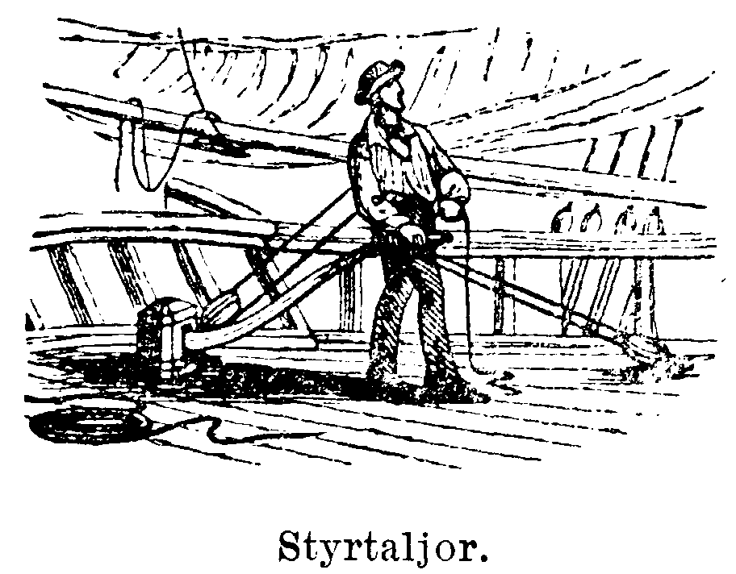
Talja, sjöv., ett hissverk med två block, af hvilka intetdera har flera än två skifvor. Tåget, som förenar blocken, benämnes taljelöpare l. endast löpare. Äro båda blocken enskifviga, kallas taljan enkel eller, vanligare, klapplöpare. Med en sådan tälja vinnes en kraft, som är 2—3 gånger större, än då enkelt tåg utan block används. Genom dubbel talja, hvari ett enkelt och ett dubbelt block finnas, utvecklas en 3—4-dubbel kraft. Äro åter båda blocken tvåskifviga, såsom i den “fyrskurna” l. fyrlöpartaljan, blir kraften 4—5-dubblad, beroende på hvilket af blocken blir det rörliga. Sättes (“slås”) taljan på en “mantel” (tåg genom ett rörligt enkelt block), kallas den manteltalja; genom manteln fördubblas kraften. Med handtalja förstås hvarje mindre och lätthandterlig talja. F. ö. benämnes en talja ofta efter det redskap, vid hvilket den är anbragt, eller efter sitt ändamål, t. ex. krantalja (å en kran anbragt talja; jfr Kran 2), reftalja (se d. o.), racktaljor (se Rack), styrtaljor (hvarmed en rorpinne manövreras; se fig.), stött-talja (mellan en stropp å en märsrå och en stropp rundt märsstången anbragt talja, afsedd att hålla rån stadig i sjögång och hindra påfrestningen å racken). Jfr <Block, Blocktyg, Gina, Rack, Tackel.

Handbok i Sjömanskap - 1948
Taljor. En förening av block och löpare i ändamål att åstadkomma större kraft kallas talja eller blocktyg. Kraftvinsten blir, om avseende icke fästes vid friktionen, alltid lika med antalet löpareparter, som utgå från det i taljan rörliga blocket. För erhållande av största möjliga kraftvinst bör följaktligen det block, från vilket de flesta parterna utgå, fästas vid lasten. Halande parten gives om behövligt med hjälp av ledblock önskad riktning. Då talja slås på talja, erhålles en kraftvinst lika med produkten av de kraftvinster, som ernås av respektive taljor var för sig. På grund av den alltid tillstädesvarande friktionen bör vid hithörande beräkningar lasten, som skall övervinnas, ökas med en tiondel av sig själv för varje blockskiva löparen genomgår. Taljor benämnas efter antalet skivor i blocken, efter det sätt på vilket löparen är skuren, ävensom efter deras ändamål. Ombord på fartyg vanligen förekommande blocktyg äro avbildade i fig. 119 och 120 och benämnas:
a) enkel göling, som består av en löpare, skuren genom ett enkelt, fast block;
b) enkel löpare eller klapplöpare, bestående av en genom ett enkelt, rörligt block skuren löpare, vars ena tamp är fast;
c) enkel talja, som utgöres av en löpare, skuren genom två enkla block och med tampen fast i det ena blocket;
d) dubbel talja eller treskuren talja, bestående av en genom ett enkelt och ett dubbelt block skuren löpare, vars ena tamp är fast i ett av blocken;
e) fyrskuren tal ja, som utgöres av en genom två dubbla block skuren löpare, vars tamp är fast i det ena blocket;
f) enkelt spanskt tackel, bestående av en löpare, som är skuren genom två enkla block så som synes av figuren, kraftvinst = 3;
g) dubbelt spanskt tackel. Kraftvinsten = 5. Tacklet kan även vara flerdubbelt, då kraft vinsten blir ännu större.
Fig. 121 visar en gina, bestående av en löpare, skuren genom ett två och ett treskivigt block. Båda blocken kunna vara tre- eller flerskiviga. Då det ena blocket har mindre antal skivor, är löparens ena tamp fastgjord i detta block. Ha båda blocken lika skivantal, utgå löpartamparna från samma block.
En differentialtal ja synes i fig. 122. Kraftvinsten = 2R : (R — r), i vilken formel R betecknar radien till den större och r radien till den mindre skivan i det fasta blocket.


